Resolución del Pleno del Instituto de Transparencia, Acceso a la Información Pública y Protección de Datos Personales del Estado de México y Municipios, con domicilio en Metepec, Estado de México, a diecinueve de febrero de dos mil veinte.

VISTO el expediente electrónico formado con motivo del recurso de revisión número 09210/INFOEM/IP/RR/2019, interpuesto por el C. XXXXXXXXXXXXXXX XXXXXXX XXXXXXXXXX en lo sucesivo El Recurrente, en contra de la respuesta de la Secretaría General de Gobierno, en lo subsecuente El Sujeto Obligado, se procede a dictar la presente resolución.

A N T E C E D E N T E S D E L A S U N T O
PRIMERO. De la Solicitud de Información.
Con fecha doce de noviembre de dos mil diecinueve, el recurrente, presentó a través del Sistema de Acceso a la Información Mexiquense (SAIMEX) ante el sujeto obligado, solicitud de acceso a la información pública, registrada bajo el número de expediente 00297/SEGEGOB/IP/2019, mediante la cual solicitó información en el tenor siguiente:
“Con base en lo establecido en el Art. 6 Constitucional, así como en la Ley Federal de Transparencia y Acceso a la Información Publica Gubernamental, solicito que se me informe claramente cuál es la obra que se está realizando a un costado de la terminal del Mexipuerto del Metro Ciudad Azteca, ubicado en la calle de Av. de los Padres, Ciudad Azteca, en Ecatepec de Morelos, que justifique la utilización en su totalidad de la banqueta, ya que a un costado de esa banqueta se instaló además una terminal de taxis. lo que deja en estado de indefensión a los peatones (de ello al menos tres años) si a ello se le suma que en la banqueta de enfrente están estas banquetas ocupadas como estacionamiento de una Universidad Privada . Así mis preguntas concretas son 1. Se me informe que tipo de obra, trabajo, arreglo, o similar que se esté realizando en del Mexipuerto del Metro Ciudad Azteca, ubicado en la calla de Av. de los Padres, Ciudad Azteca, en Ecatepec de Morelos que justifique la utilización en su totalidad de la banqueta, ya que a un costado de esa banqueta se instaló además una terminal de taxis 2- Nombre, razón social y domicilio fiscal de la empresa encargada de realizar las tareas en el mexipuerto de la terminal Ciudad Azteca, en la Avenida de los padres, 3.- Fecha de inicio y termino tentativo de las obras cualesquiera que estas sean, en el predio y banqueta del Mexipuerto del Metro Ciudad Azteca, ubicado en la calla de Av. de los Padres, Ciudad Azteca, en Ecatepec de Morelos 3.- Actividades realizadas que justifiquen la apropiación de la banqueta Av. de los Padres, Ciudad Azteca, en Ecatepec de Morelos 4. Cronograma de actividades relativas a los trabajos que se llevan a cabo. 5.- Oficios, minutas, memorándum u otro instrumento legal administrativo en donde se autorice las actividades en el Mexipuerto del Metro Ciudad Azteca, ubicado en la calla de Av. de los Padres, Ciudad Azteca, en Ecatepec de Morelos 6. Saber si hay acciones de seguimiento al gobierno del Estado de México, y si es así que área de gobierno las supervisa, en que periodicidad y con que instrumentos se recopila la información. 7.- Saber porque no hay lonas o placas que informen de las actividades que se realizan. 8.- Que medidas de mitigación tiene contemplado el municipio para que los ciudadanos podamos transitar, al ocuparse ambas banquetas. 9.- Porque no hay lonas o algún otro instrumento donde se informe a la ciudadanía lo que se está haciendo en el predio y/o banqueta del Mexipuerto del Metro Ciudad Azteca, ubicado en la calle de Av. de los Padres, Ciudad Azteca, en Ecatepec de Morelos.” [Sic]

Haciéndose constar que del acuse de la solicitud de información contenida en el expediente electrónico del SAIMEX, se aprecia que el recurrente eligió como modalidad de entrega de información solicitada “a través del SAIMEX”

SEGUNDO. De la declaratoria de incompetencia.
En el expediente electrónico formado en el sistema SAIMEX, se aprecia que en fecha quince de noviembre de dos mil diecinueve el sujeto obligado manifestó a través de un documento la incompetencia para proporcionar la información solicitada por el particular.

TERCERO. Del recurso de revisión.
Inconforme con la respuesta del sujeto obligado, el recurrente interpuso el recurso de revisión, en fecha nueve de diciembre de dos mil diecinueve, el cual fue registrado en el sistema electrónico SAIMEX, con el expediente número 09210/INFOEM/IP/RR/2019, en el cual arguye, las siguientes manifestaciones:
Acto Impugnado:

“EXIJO UNA RESPUESTA, YA QUE MI SOLICITUD FUE MUY CLARA , CON LENGUAJE RESPETUOSO. NO HAY UNA RAZÓN PARA NO CUMPLIR CON LA LEY. NO SE DIO ATENCIÓN A MI SOLICITUD. "[Sic]

Razones o Motivos de Inconformidad:

“EXIJO UNA RESPUESTA, YA QUE MI SOLICITUD FUE MUY CLARA , CON LENGUAJE RESPETUOSO. NO HAY UNA RAZÓN PARA NO CUMPLIR CON LA LEY. NO SE DIO ATENCIÓN A MI SOLICITUD.” [Sic]

CUARTO. Del turno del recurso de revisión.
Medio de impugnación que le fue turnado a la Comisionada Zulema Martínez Sánchez, por medio del sistema electrónico en términos del arábigo 185 fracción I de la Ley de Transparencia y Acceso a la información Pública del Estado de México y Municipios, del cual recayó acuerdo de admisión en fecha trece de diciembre de dos mil diecinueve, determinándose en él, un plazo de siete días para que las partes manifestaran lo que a su derecho corresponda en términos del numeral ya citado.

QUINTO. De la etapa de instrucción.
Una vez abierta la etapa de instrucción, se observa que el sujeto obligado rindió el informe justificado correspondiente en donde medularmente dicha autoridad ratifica la respuesta primigenia, por su parte el particular fue omiso en realizar manifestaciones o en ofrecer medio de prueba alguna.
Por lo que se decretó el cierre de instrucción mediante proveído de fecha diez de febrero de dos mil veinte.

C O N S I D E R A N D O
PRIMERO. De la competencia.
Este Instituto de Transparencia, Acceso a la Información Pública y Protección de Datos Personales del Estado de México, es competente para conocer y resolver el presente recurso de revisión interpuesto por el recurrente conforme a lo dispuesto en los artículos 6, apartado A, fracción IV de la Constitución Política de los Estados Unidos Mexicanos, 5, párrafos vigésimo segundo, vigésimo tercero y vigésimo cuarto, fracción IV de la Constitución Política del Estado Libre y Soberano de México, 1, 2 fracción II, 13, 29, 36 fracciones II y III, 176, 178, 179 fracción V, 181 párrafo tercero, 182, 185, 188 y 194 de la Ley de Transparencia y Acceso a la Información Pública del Estado de México y Municipios, 9 fracciones I, XXIV, 11 y 14 fracción I del Reglamento Interior del Instituto de Transparencia, Acceso a la Información Pública y Protección de Datos Personales del Estado de México.

SEGUNDO. Sobre los alcances del recurso de revisión.
Derivado de la impugnación realizada, es menester señalar que el recurso de revisión inmerso en la Ley de Transparencia vigente en la entidad, tiene el fin y alcance que señalan los numerales 176, 179, 181 párrafo cuarto, 194 y 195 y demás aplicables de la Ley de Transparencia y Acceso a la Información Pública del Estado de México y Municipios vigente, el cual será analizado conforme a las actuaciones que obren en el expediente electrónico, con la finalidad de reparar cualquier posible afectación al derecho de acceso a la información pública y garantizando el principio rector de máxima publicidad.

TERCERO. De las causas de improcedencia.
En el procedimiento de acceso a la información y de los medios de impugnación de la materia, se advierten diversos supuestos de procedibilidad que deben estudiarse con la finalidad de dar cumplimiento a los principios de legalidad y objetividad inmersos en el artículo 9 de Ley de Transparencia y Acceso a la Información Pública del Estado de México y Municipios, en correlación con la seguridad jurídica que debe generar lo actuado ante este Organismo garante.

Siendo una facultad legal entrar al estudio de las causas de improcedencia que hagan valer las partes o que se adviertan de oficio por este Resolutor debe ser objeto de análisis previo al estudio de fondo del asunto; presupuestos procesales de inicio o trámite de un proceso, dotando de seguridad jurídica las resoluciones, máxime que se trata de una figura procesal adoptada en la ley de la materia, la cual permite dilucidar alguna causal que impida el estudio y resolución, cuando una vez admitido el recurso de revisión se advierta una causa de improcedencia que permita sobreseerlo, sin estudiar el fondo del asunto.

Estudio oficioso o a petición de parte que no son incompatibles con el derecho de acceso a la justicia, ya que éste no se coarta por regular causas de improcedencia y sobreseimiento con tales fines.
Así las cosas, del análisis del expediente electrónico no se actualiza ninguna causa de improcedencia de las referidas en el artículo 191 de la Ley de Transparencia y Acceso a la Información Pública del Estado de México y Municipios, ni mucho menos se hizo valer causa de improcedencia alguna por las partes, que resulte dable abordar, encontrándose actualizados todos los presupuestos procesales para atender el fondo del asunto, en los términos del considerando posterior.

CUARTO. Estudio y resolución del asunto.
Considerando lo requerido por el hoy recurrente se procede analizar el contenido íntegro de las actuaciones que obran en el expediente electrónico, para estar en posibilidad de dictar el fallo correspondiente conforme a derecho, y apegándose en todo momento al principio de máxima publicidad consagrado en nuestra Constitución Federal, Local y demás leyes aplicables en la materia, así como en los tratados internacionales en los que el Estado Mexicano sea parte, en concordancia con el párrafo tercero del artículo 1 de la Constitución Federal y el diverso 8 de la Ley de Transparencia local.

Es importante resaltar que no debe perderse de vista que el derecho de acceso a información pública se trata de un derecho humano, mismo que en términos del artículo 1° de la Constitución Política de los Estados Unidos Mexicanos, esta autoridad tiene la ineludible obligación de promoverlo, respetarlo, protegerlo y garantizarlo, lo que deriva en que se deben reparar las violaciones al derecho humano en cuestión, incluso se prevé que se deberán interpretar las normas favoreciendo en todo tiempo a las personas con la protección más amplia.

Resulta indispensable referir que el derecho de acceso a la información pública implica que cualquier persona pueda acceder y conocer la información contenida en los documentos que se encuentran en posesión de los Sujetos Obligados.

Así que la obligación de acceso a la información se tendrá por cumplida cuando el solicitante tenga a su disposición la información requerida, o cuando realice su consulta en el lugar que ésta se localice, conforme a los artículos 3 fracción XI, XII 4, 12 y 24 último párrafo de la Ley de Transparencia y Acceso a la Información Pública del Estado de México y Municipios:

“Artículo 3. Para los efectos de la presente Ley se entenderá por:
…

XI. Documento: Los expedientes, reportes, estudios, actas, resoluciones, oficios, correspondencia, acuerdos, directivas, directrices, circulares, contratos, convenios, instructivos, notas, memorandos, estadísticas o bien, cualquier otro registro que documente el ejercicio de las facultades, funciones y competencias de los sujetos obligados, sus servidores públicos e integrantes, sin importar su fuente o fecha de elaboración. Los documentos podrán estar en cualquier medio, sea escrito, impreso, sonoro, visual, electrónico, informático u holográfico;

XII. Documento electrónico: Al soporte escrito con caracteres alfanuméricos, archivo de imagen, video, audio o cualquier otro formato tecnológicamente disponible, que contenga información en lenguaje natural o convencional, intercambiado por medios electrónicos, con el que sea posible dar constancia de un hecho y que esté signado con la firma electrónica avanzada y/o en el que se encuentre plasmado el sello electrónico;

…

Artículo 4. El derecho humano de acceso a la información pública es la prerrogativa de las personas para buscar, difundir, investigar, recabar, recibir y solicitar información pública, sin necesidad de acreditar personalidad ni interés jurídico.
Toda la información generada, obtenida, adquirida, transformada, administrada o en posesión de los sujetos obligados es pública y accesible de manera permanente a cualquier persona, en los términos y condiciones que se establezcan en los tratados internacionales de los que el Estado mexicano sea parte, en la Ley General, la presente Ley y demás disposiciones de la materia, privilegiando el principio de máxima publicidad de la información. Solo podrá ser clasificada excepcionalmente como reservada temporalmente por razones de interés público, en los términos de las causas legítimas y estrictamente necesarias previstas por esta Ley.
Los sujetos obligados deben poner en práctica, políticas y programas de acceso a la información que se apeguen a criterios de publicidad, veracidad, oportunidad, precisión y suficiencia en beneficio de los solicitantes.

Artículo 12. Quienes generen, recopilen, administren, manejen, procesen, archiven o conserven información pública serán responsables de la misma en los términos de las disposiciones jurídicas aplicables.

Los sujetos obligados sólo proporcionarán la información pública que se les requiera y que obre en sus archivos y en el estado en que ésta se encuentre. La obligación de proporcionar información no comprende el procesamiento de la misma, ni el presentarla conforme al interés del solicitante; no estarán obligados a generarla, resumirla, efectuar cálculos o practicar investigaciones.
…

Artículo 24. Para el cumplimiento de los objetivos de esta Ley, los sujetos obligados deberán cumplir con las siguientes obligaciones, según corresponda, de acuerdo a su naturaleza:
...
IX. Fomentar el uso de tecnologías de la información para garantizar la transparencia, el derecho de acceso a la información y la accesibilidad a éstos;

…

XI. Dar acceso a la información pública que le sea requerida, en los términos de la Ley General, esta Ley y demás disposiciones jurídicas aplicables;

…

En la administración, gestión y custodia de los archivos de información pública, los sujetos obligados, los servidores públicos habilitados y los servidores públicos en general, se ajustarán a lo establecido por la normatividad aplicable.
Los sujetos obligados solo proporcionarán la información pública que generen, administren o posean en el ejercicio de sus atribuciones.

Por lo que el ejercicio del derecho de acceso a la información pública es la prerrogativa de las personas para buscar, difundir, investigar, recabar, recibir y solicitar información pública, sin necesidad de acreditar personalidad ni interés jurídico.

Así, tenemos en un primer plano de estudio el texto de la solicitud de información, que fue plasmada por el recurrente a través de los siguientes requerimientos:

“Con base en lo establecido en el Art. 6 Constitucional, así como en la Ley Federal de Transparencia y Acceso a la Información Publica Gubernamental, solicito que se me informe claramente cuál es la obra que se está realizando a un costado de la terminal del Mexipuerto del Metro Ciudad Azteca, ubicado en la calle de Av. de los Padres, Ciudad Azteca, en Ecatepec de Morelos, que justifique la utilización en su totalidad de la banqueta, ya que a un costado de esa banqueta se instaló además una terminal de taxis. lo que deja en estado de indefensión a los peatones (de ello al menos tres años) si a ello se le suma que en la banqueta de enfrente están estas banquetas ocupadas como estacionamiento de una Universidad Privada . Así mis preguntas concretas son 1. Se me informe que tipo de obra, trabajo, arreglo, o similar que se esté realizando en del Mexipuerto del Metro Ciudad Azteca, ubicado en la calla de Av. de los Padres, Ciudad Azteca, en Ecatepec de Morelos que justifique la utilización en su totalidad de la banqueta, ya que a un costado de esa banqueta se instaló además una terminal de taxis 2- Nombre, razón social y domicilio fiscal de la empresa encargada de realizar las tareas en el mexipuerto de la terminal Ciudad Azteca, en la Avenida de los padres, 3.- Fecha de inicio y termino tentativo de las obras cualesquiera que estas sean, en el predio y banqueta del Mexipuerto del Metro Ciudad Azteca, ubicado en la calla de Av. de los Padres, Ciudad Azteca, en Ecatepec de Morelos 3.- Actividades realizadas que justifiquen la apropiación de la banqueta Av. de los Padres, Ciudad Azteca, en Ecatepec de Morelos 4. Cronograma de actividades relativas a los trabajos que se llevan a cabo. 5.- Oficios, minutas, memorándum u otro instrumento legal administrativo en donde se autorice las actividades en el Mexipuerto del Metro Ciudad Azteca, ubicado en la calla de Av. de los Padres, Ciudad Azteca, en Ecatepec de Morelos 6. Saber si hay acciones de seguimiento al gobierno del Estado de México, y si es así que área de gobierno las supervisa, en que periodicidad y con que instrumentos se recopila la información. 7.- Saber porque no hay lonas o placas que informen de las actividades que se realizan. 8.- Que medidas de mitigación tiene contemplado el municipio para que los ciudadanos podamos transitar, al ocuparse ambas banquetas. 9.- Porque no hay lonas o algún otro instrumento donde se informe a la ciudadanía lo que se está haciendo en el predio y/o banqueta del Mexipuerto del Metro Ciudad Azteca, ubicado en la calle de Av. de los Padres, Ciudad Azteca, en Ecatepec de Morelos.”

En ese orden de ideas y ante los requerimientos planteados por el entonces solicitante, el sujeto obligado, adjuntó a través del SAIMEX, un archivo electrónico denominado “Rpta. 00297-2019.pdf”, en donde medularmente el manifiesta ser incompetente para dar atención a lo solicitado por el particular; para lo anterior sirve de sustento la siguiente imagen ilustrativa:
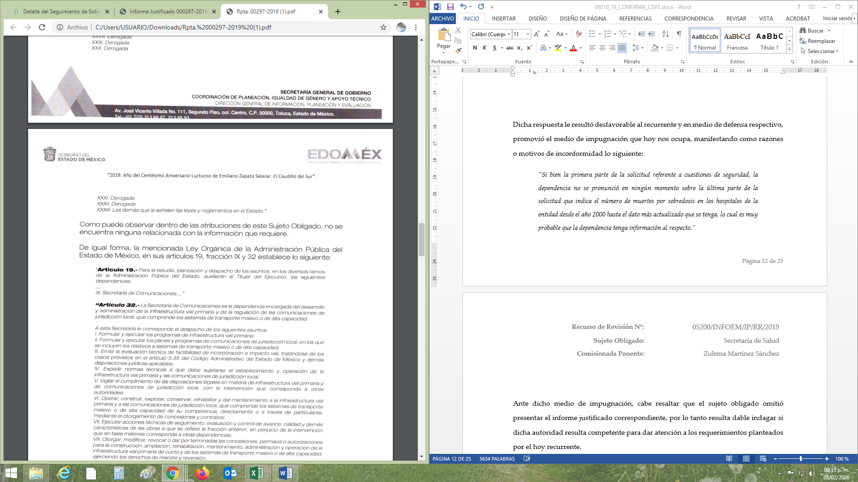


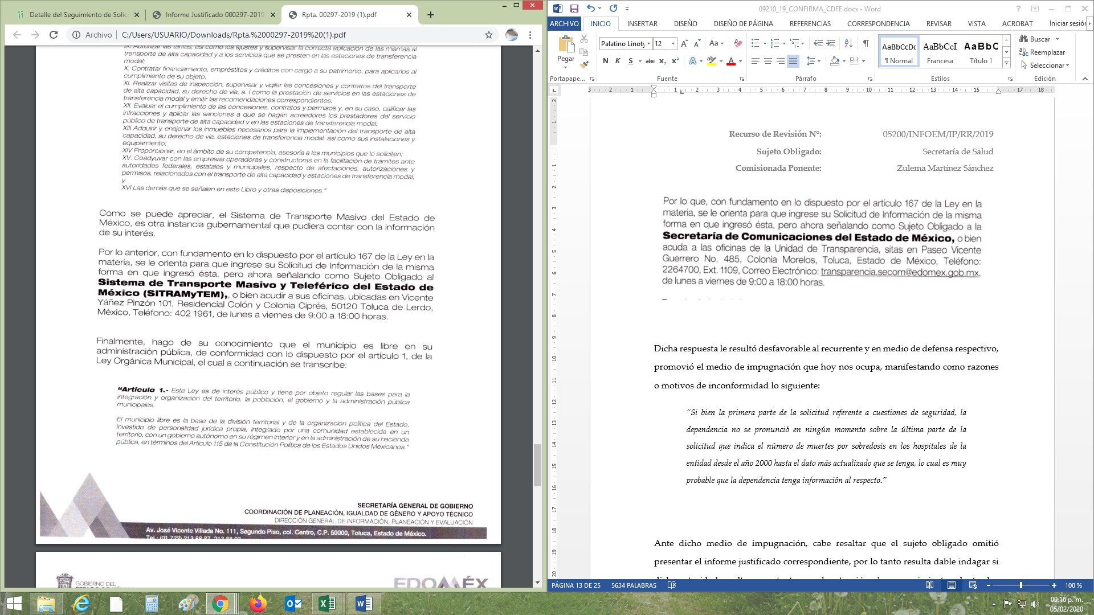

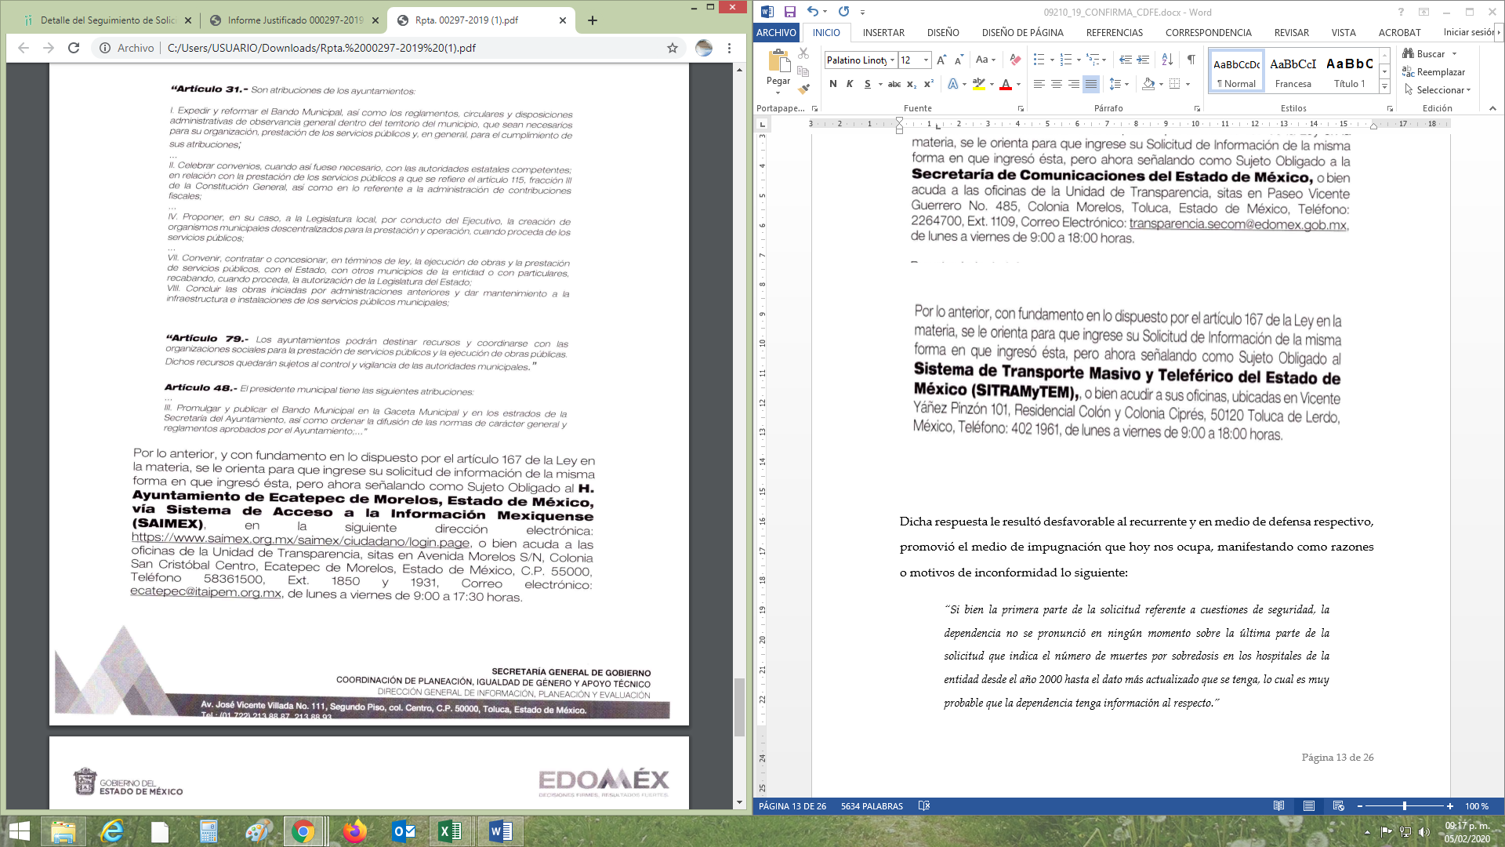
Dicha respuesta le resultó desfavorable al recurrente y en medio de defensa respectivo, promovió el medio de impugnación que hoy nos ocupa, manifestando como razones o motivos de inconformidad lo siguiente:
“EXIJO UNA RESPUESTA, YA QUE MI SOLICITUD FUE MUY CLARA , CON LENGUAJE RESPETUOSO. NO HAY UNA RAZÓN PARA NO CUMPLIR CON LA LEY. NO SE DIO ATENCIÓN A MI SOLICITUD.”

Ante dicho medio de impugnación, cabe resaltar que el sujeto obligado adjuntó al expediente electrónico del SAIMEX el informe justificado correspondiente, en donde medularmente ratifica la respuesta primigenia y de igual forma remite el acuerdo de incompetencia celebrado por el Comité de Transparencia del mismo.

En primer punto tenemos que la Ley de Transparencia y Acceso a la Información Pública del Estado de México y Municipios, prevé en su artículo 23, lo siguiente:

Artículo 23. Son sujetos obligados a transparentar y permitir el acceso a su información y proteger los datos personales que obren en su poder:

I. El Poder Ejecutivo del Estado de México, las dependencias, organismos auxiliares, órganos, entidades, fideicomisos y fondos públicos, así como la Procuraduría General de Justicia;
II. El Poder Legislativo del Estado, los organismos, órganos y entidades de la Legislatura y sus dependencias;
III. El Poder Judicial, sus organismos, órganos y entidades, así como el Consejo de la Judicatura del Estado;
IV. Los ayuntamientos y las dependencias, organismos, órganos y entidades de la administración municipal;
V. Los órganos autónomos;
VI. Los tribunales administrativos y autoridades jurisdiccionales en materia laboral;
VII. Los partidos políticos y agrupaciones políticas, en los términos de las disposiciones aplicables;
VIII. Los fideicomisos y fondos públicos que cuenten con financiamiento público, parcial o total, o con participación de entidades de gobierno;
IX. Los sindicatos que reciban y/o ejerzan recursos públicos en el ámbito estatal y municipal;
X. Cualquier persona física o jurídico colectiva que reciba y ejerza recursos públicos en el ámbito estatal o municipal; y
XI. Cualquier otra autoridad, entidad, órgano u organismo de los poderes estatal o municipal, que reciba recursos públicos.

Los sujetos obligados deberán hacer pública toda aquella información relativa a los montos y las personas a quienes entreguen, por cualquier motivo, recursos públicos, así como los informes que dichas personas les entreguen sobre el uso y destino de dichos recursos.
Los servidores públicos deberán transparentar sus acciones así como garantizar y respetar el derecho de acceso a la información pública.

Es así que, conforme a los preceptos legales citados, se desprende que el derecho de acceso a la información pública es un derecho individual que puede ser ejercido ante cualquier autoridad, entidad, órgano u organismo, tanto federales, como estatales, de la Ciudad de México, o Municipales, con el fin de que los particulares conozcan toda aquella información que es considerada como pública.

Ahora bien, derivado de la declaración de incompetencia por parte del sujeto obligado, este Órgano Garante considera que dicha acción se realizó de manera correcta, conforme a lo establecido en el artículo 167 primer párrafo, de la Ley de Transparencia y Acceso a la Información Pública del Estado de México y Municipios, el cual a la letra señala lo siguiente:

“Artículo 167. Cuando las unidades de transparencia determinen la notoria incompetencia por parte de los sujetos obligados, dentro del ámbito de aplicación, para atender la solicitud de acceso a la información, deberán comunicarlo al solicitante, dentro de los tres días hábiles posteriores a la recepción de la solicitud y, en su caso orientar al solicitante, el o los sujetos obligados competentes.”

En tal sentido, tomando en consideración que la solicitud de información fue tramitada en fecha doce de noviembre de dos mil diecinueve, el sujeto obligado manifestó su declaración de incompetencia dentro de los tres días hábiles posteriores a la recepción de la solicitud, ya que dicha respuesta fue proporcionada por el recurrente el día quince de noviembre de dos mil diecinueve.

Luego entonces, este Instituto considera que el sujeto obligado en ningún momento negó emitir la respuesta correspondiente a la solicitud de información, sino por el contrario, al detectar la incompetencia para dar atención a la misma, lo hizo del conocimiento al particular a efecto de que girará las solicitudes de información correspondientes ante el sujeto obligado correspondiente.

Asimismo de una visualización sobre las atribuciones o funciones que le confiere la normatividad respectiva al sujeto obligado, se obvia que ninguna encuadra para proporcionar la información solicitada por el particular.

En ese mismo orden de ideas cabe resaltar que, aunque no era necesario, el sujeto obligado remitió a través del informe justificado el acuerdo de incompetencia para proporcionar la información solicitada, el cual fue celebrado debidamente por el Comité de Transparencia de dicha autoridad.

Por todo lo anterior este Órgano Garante considera que el sujeto obligado respondió de manera adecuada a la solicitud de información materia del presente fallo, por lo que en mérito de lo expuesto en líneas anteriores resultan infundadas las razones o motivos de inconformidad que arguye la recurrente, por ello con fundamento en el artículo 186, fracción II, de la Ley de Transparencia y Acceso a la Información Pública del Estado de México y Municipios, se CONFIRMA la respuesta a la solicitud de información pública 00297/SEGEGOB/IP/2019, que ha sido materia del presente fallo.

Por lo antes expuesto y fundado es de resolverse y,

SE RESUELVE
PRIMERO. Se CONFIRMA la respuesta del sujeto obligado a la solicitud de información 00297/SEGEGOB/IP/2019, por resultar infundadas las razones o motivos de inconformidad hechos valer por el recurrente, en términos del Considerando CUARTO de esta resolución.

SEGUNDO. NOTIFÍQUESE la presente resolución vía SAIMEX, al Titular de la Unidad de Transparencia del sujeto obligado.

TERCERO. NOTIFÍQUESE al recurrente la presente resolución y hágase de su conocimiento que en caso de que considere que le causa algún perjuicio, podrá promover el Juicio de Amparo en los términos de las leyes aplicables, de acuerdo a lo estipulado por el artículo 196 de la Ley de Transparencia y Acceso a la Información Pública del Estado de México y Municipios.

ASÍ LO RESUELVE, POR UNANIMIDAD DE VOTOS EL PLENO DEL INSTITUTO DE TRANSPARENCIA, ACCESO A LA INFORMACIÓN PÚBLICA Y PROTECCIÓN DE DATOS PERSONALES DEL ESTADO DE MÉXICO Y MUNICIPIOS, CONFORMADO POR LOS COMISIONADOS ZULEMA MARTÍNEZ SÁNCHEZ, EVA ABAID YAPUR (AUSENCIA JUSTIFICADA), JOSÉ GUADALUPE LUNA HERNÁNDEZ, JAVIER MARTÍNEZ CRUZ Y LUIS GUSTAVO PARRA NORIEGA, EN LA SEXTA SESIÓN ORDINARIA CELEBRADA EL DIECINUEVE DE FEBRERO DE DOS MIL VEINTE, ANTE EL SECRETARIO TÉCNICO DEL PLENO, ALEXIS TAPIA RAMÍREZ

Zulema Martínez Sánchez
Comisionada Presidenta
(Rúbrica).

José Guadalupe Luna Hernández
Comisionado
(Rúbrica).
Eva Abaid Yapur
Comisionada
(Ausencia Justificada).

Luis Gustavo Parra Noriega
Comisionado
(Rúbrica).

Javier Martínez Cruz
Comisionado
(Rúbrica).

Alexis Tapia Ramírez
Secretario Técnico del Pleno
(Rúbrica).

Esta hoja corresponde a la resolución de fecha diecinueve de febrero de dos mil veinte, emitida en el recurso de revisión 09210/INFOEM/IP/RR/2019.
OSAM/CDFE

IMPROCEDENCIA Y SOBRESEIMIENTO EN EL JUICIO DE AMPARO. LAS CAUSAS PREVISTAS EN LOS ARTÍCULOS 73 Y 74 DE LA LEY DE LA MATERIA, RESPECTIVAMENTE, NO SON INCOMPATIBLES CON EL ARTÍCULO 25.1 DE LA CONVENCIÓN AMERICANA SOBRE DERECHOS HUMANOS. Del examen de compatibilidad de los artículos 73 y 74 de la Ley de Amparo con el artículo 25.1 de la Convención Americana sobre Derechos Humanos no se advierte que el derecho interno desatienda los estándares que pretenden proteger los derechos humanos en dicho tratado, por regular causas de improcedencia y sobreseimiento que impiden abordar el estudio de fondo del asunto en el juicio de amparo, en virtud de que el propósito de condicionar el acceso a los tribunales para evitar un sobrecargo de casos sin mérito, es en sí legítimo, por lo que esa compatibilidad, en cuanto a los requisitos para la admisibilidad de los recursos dependerá, en principio, de los siguientes criterios: no pueden ser irracionales ni de tal naturaleza que despojen al derecho de su esencia, ni discriminatorios y, en el caso, la razonabilidad de esas causas se justifica por la viabilidad de que una eventual sentencia concesoria tenga un ámbito de protección concreto y no entre en conflicto con el orden jurídico, no son de tal naturaleza que despojen al derecho de su esencia ni tampoco son discriminatorias, pues no existe alguna condicionante para su aplicabilidad, en función de cuestiones personales o particulares del quejoso. Por tanto, las indicadas causas de improcedencia y sobreseimiento no son incompatibles con el citado precepto 25.1, pues no impiden decidir sencilla, rápida y efectivamente sobre los derechos fundamentales reclamados como violados dentro del juicio de garantías.

